


ZCG-L1890A三线轨四轴联动立式加工中心
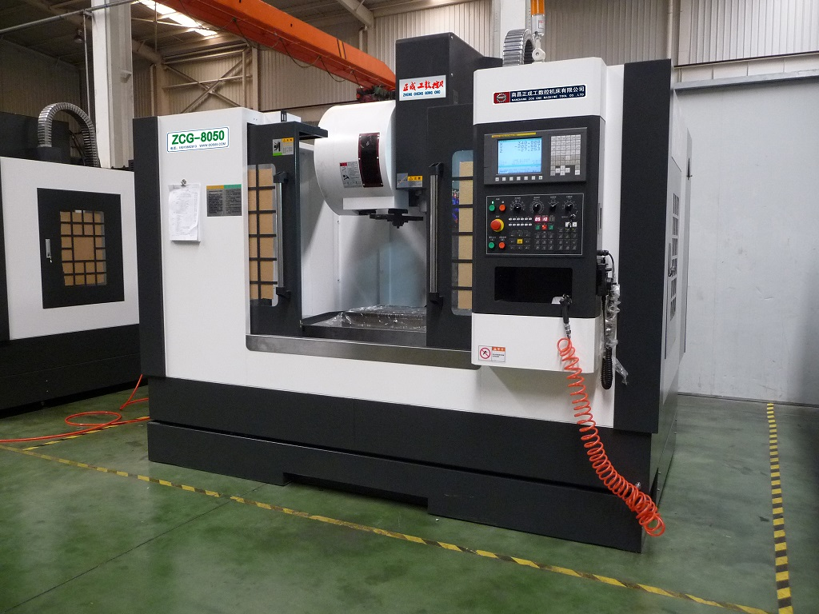
(配第四轴旋转工作台）

技
术
协
议

（图片供参考）

正成工集团
南昌正成工数控机床有限公司
销售公司地址：南昌市灌婴路599号财讯国际中心1712号 邮政编码：330025
生产基地：玉溪研和（正成工）数控产业园、昆明国家经济技术开发区信息产业园
重庆永川台正智能装备产业园
销售热线：18970882813 技术支持：0791-85201361传真：0791-86582128
E-mail:ods65@163.com http://www.zcgcnc.com
ZCG-L1890A三线轨四轴联动立式加工中心主要技术参数及说明
供方：南昌正成工数控机床有限公司
需方：成都顺达机械设备厂
经供需双方协商，需方决定购置供方生产制造的L1890A三线四轴联动立式加工中心 壹 台，并对机床供货范围及有关技术条件达成如下协议（详见如下附件）。本合同附件作为合同 的一部分，与合同 具有同等的法律效力。
一、设备主要技术参数：
机型：L1890A数量 5台
A.标准规格
NO | 型 号 | L1890A
工作台 | X/Y/Z行程(mm) | 1800×900×800
工作台 | 工作台尺寸：长×宽（mm） | 2000×900
工作台 | T型槽宽×间距（mm） | 5-22*165
工作台 | 工作台主轴鼻端（mm） | 160-960
主轴 | 主轴中心至立柱轨面（mm） | 960
主轴 | 主轴马达功率（KW） | 22
主轴 | 主轴电机扭力(nm/kw) | 50/22
主轴 | 主轴转速（rpm） | 8000
主轴 | 主轴规格 | BT50/ Ø190
三轴 | X/Y/Z电机电机参数（扭矩NM） | 26/30/30
三轴 | X.Y.Z电机联接方式 | 直联
坐标轴 | X、Y轴快速位移（mm/min） | 12000
坐标轴 | Z轴快速位移（mm/min） | 12000
坐标轴 | 切削进给率（mm/min） | 1-8000
坐标轴 | X、Y轴滚珠丝杆规格 | 5512
坐标轴 | Z轴滚珠规格 | 5512
 | X轴线轨规格 | MSA55LS(三滑块)
 | Y轴线轨规格 | MSA45LS（四轨）
 | Z轴线轨规格 | MRA55LE(滚柱三滑块)
机床精度 | 定位精度（mm） | ±0.015
机床精度 | 重复精度（mm） | ±0.008
数控  系统 | 数控系统 | FANUC oimf/b
数控  系统 | 进给系统 | FANUC
第四轴 | 数控旋转工作台CNC-400R | 台湾谭佳(或其它同等品牌厂家)
机床 | 占地面积长×宽×高（mm） | 4900×4500×3800
机床 | 机械重量（KG） | 12500
机床 | 电源（HZ/V） | 50/380
机床 | 电力消耗（KVA） | 30
机床 | 电源需求（KVA） | 15
机床 | 气压需求（kg/cm2） | ≥6
机床 | 工作台承重（KG） | 1600KG
备注 |  | “人”字型立柱
B.标准附件（L1890A)
1.工具箱 1个
2.地脚垫块 1套
3.刚性攻牙 1个
4.主轴吹气 1个
5.集中自动润滑单元 1个
7.三轴滚珠丝杠预拉 1个
7.分离式手轮 1个
8.工作灯 1个
9.旋转工作台（含液压项尖尾座） 1套
10.BT50-24T圆盘式刀库 1台
C.技术文件(L1890A)
1.数控系统中文操作编程手册 1本
2.机床使用说明书 1本
3.电气原理图 1本
4.随机技术文件 1本
二．主要配件供应商及控制器功能表
NO | 货物名称 | 型号和规格 | 制造商名称
1 | 床身 | 立式加工中心 | 台正
2 | 防护罩 | 立式加工中心 | 振飞/引兴
3 | 数控系统 | FANUC oimf/b | FANUC
4 | 主轴马达 | FANUC | FANUC
5 | 三轴电机 | FANUC | FANUC
6 | 三轴轴承 | 日本 | NSK
7 | 三轴连轴器 | 德国 | R+W波纹管胀套
8 | 三轴滚珠丝杆 | 台湾/德国 | PMI（银泰）/德国力士乐
9 | X.Y,轴线轨 | 台湾/德国 | PMI（银泰）/德国力士乐
10 | Z，轴线轨 | 台湾/德国 | PMI（银泰）/德国力士乐
11 | 自动润滑系统 | TZ-2232中日合资 | 河谷
12 | 气动组件 | 台湾 | AIRTAC
13 | 电器過載保護器 | 韩国 | LS 电产
14 | 冷却水泵 | 合资 | 洛凯
15 | 增压缸 | 台湾 | 北距/豪澄
16 | 熱交換器 | 中国 | 瑞科
17 | 电子手轮 |  | 国产
18 | 圆盘式刀库 | BT50-24T（选配） | 台湾德速
19 | 旋转工作台 | CNC-400R | 台湾谭佳
注：因零配件供货不及时等原因，可能导致某些零配件与配置不符，我们将采用同档次的其他品牌配件，具体以实际生产的机床为准。更改替代主要部件需要发函得到需方同意确认。

三、售后服务：
1、设备(机械)保质期为终验收之日起一年。
2、在保质期内，若因机床故障造成甲方停工，乙方在接到甲方通知2小时内给予答复，24小时内到现场进行有效服务。 但如有下列情况者，虽在保质期内，乙方将收取零件费：
2.1 未定期保养或操作不当造成机件损坏；
2.2 自行修改参数造成电气系统损坏；
2.3 因不可抗力造成的机械损坏；
2.4 因电压不稳或超过380V±15％范围造成的机械损坏。
2.5 在保质期内，乙方对设备各类故障应及时免费提供维修服务，对非人为造成的各类零件损坏，及时免费更换。
六、本技术协议一式二份，供需双方各一份，自签字盖章之日起生效。
七、其他遇到特殊情况，双方本着友好的态度协商解决问题 。

供方：南昌正成工数控机床有限公司 需方：
供方代表： 需方代表：

2019年08月27日

